HVHX-III
智能远程高压无线核相仪

使
用
说
明
书

武汉超高压科技有限公司

地址：武汉市东西湖区金银潭现代企业城B7栋
电话：027-65655885
传真：027-83805885
网址：www.whehv.com
邮箱: ehv@whehv.com

目 录

一、产品简介 1
二、系统构成 2
三、产品特性 3
四、技术参数 4
五、仪器简介 6
六、使用方法 8
七、维护保养 11
八、安全事项 11
九、出厂配置清单 11
十、售后服务 12
附录A 13
附录B 14
附录C 15

一、产品简介
HVHX-III互联网型全时高压远程定相系统（以下简称“系统”）由互联网定相基站（简称“基站”）与高低压定相手持机(简称“手持机”)两部分组成。
该系统通过基站统一覆盖区域内的定相标准，在定相过程中，手持机只需一次采集，便可确定所采集的线路属于A、B、C三相中的哪一相，解决当前输电/配电线路相色标注混乱的问题。
基站安装在220V/380V电源处，采集其相位信号，并校准到指定的10kV线路，将该线路的A、B、C三相定义为基准相位信号。基站通过移动互联网将基准相位值发送给手持机，手持机将自己测得的相位值与基准相位值对比，可快速准确地辨别对应的相别。
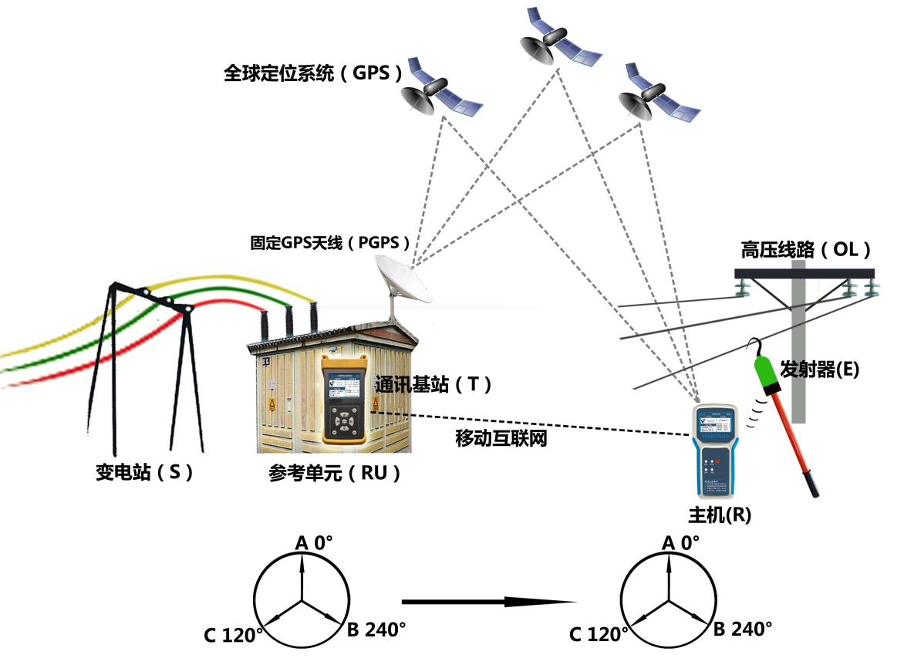

二、系统构成
2.1、基站部分
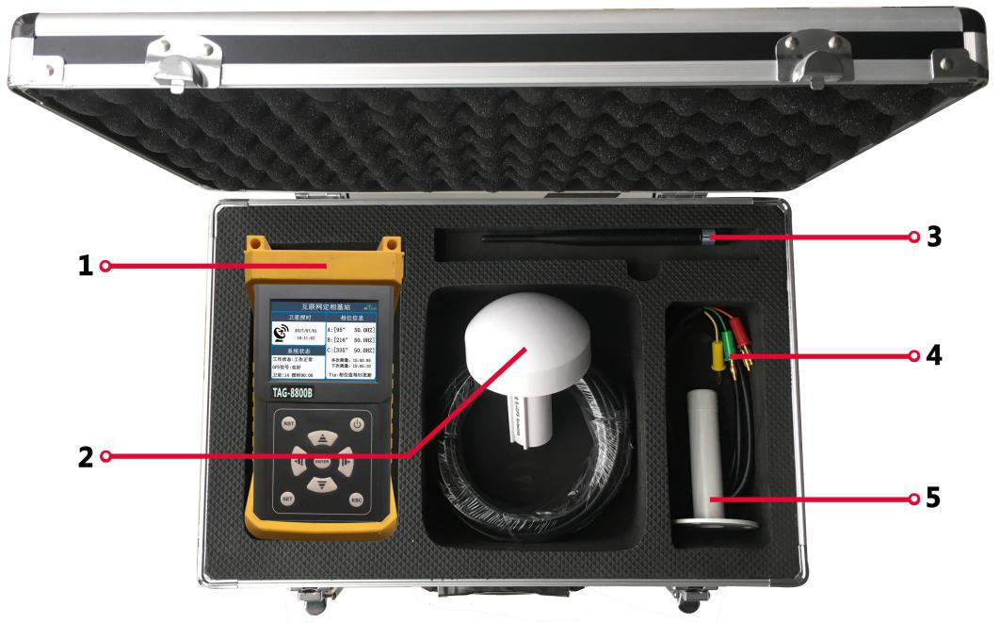
1、基站：获取基准相位信号，配合手持机进行定相。
2、GPS蘑菇天线：用于基站GPS卫星授时。
3、4G移动网络天线：用于基站连接2G/3G/4G移动网络信号。
4、380V电源线：用于基站连接380V电源。
5、GPS天线底座支架：用于固定GPS天线
2.2、手持机部分
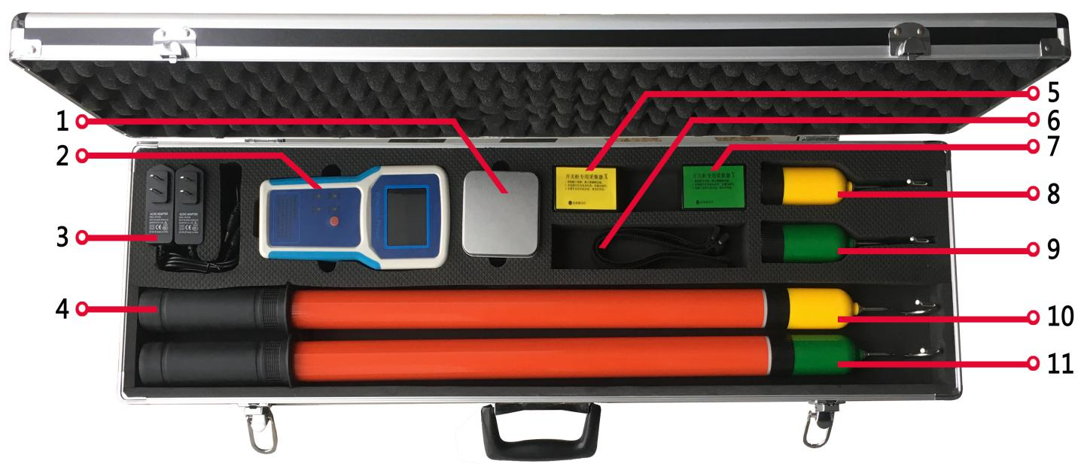
- 配件盒：内含两个尖头端子、两根自检测试线、两根接地线。
- 手持机：内置GPS授时模块和4G通讯模块，配合基站完成定相工作。
- 充电器：9V2A用于手持机充电，5V1A用于发射器充电。
- 绝缘杆：长度为3m，用于220kV及以下高压核相。
- X采集器：专用于封闭式开关柜采集相位信号。
- 弹力绑带：用于绑扎固定采集器。
- Y采集器：专用于封闭式开关柜采集相位信号。
- X发射器（备用）：用于近程核相采集相位信号。
- Y发射器（备用）：用于定相及近程核相采集相位信号。
- X发射器：用于近程核相采集相位信号。
- Y发射器：用于定相及近程核相采集相位信号。

三、产品特性
1、基站在固定地点不间断地采集信号，并将此信号作为定相的基准相位信号，再通过网络服务器将此基准相位信号发送给手持机，令手持机每次定相都有一个统一的参考色标。
2、一套基站可以匹配多台手持机同时进行定相工作。
3、若当前无任何手持机处于定相工作状态，基站会自动进入休眠模式，以节约网络流量及费用。
4、基站可选择三种通信运营商（移动、联通、电信）的2G/3G/4G移动网络。
5、基站具备相角差校准功能，可将当前380V三相相位信号校准到不同电压等级，一般校准到10kV。
6、手持机和基站均可根据GPS信号强弱自动切换PPS模式和授时模式。
7、手持机在无移动网络信号时，可先将相位值数据储存，再到有网络信号的地方与基站完成数据交换，进而完成定相工作。
8、所有定相过程的数据交换均由系统自动完成，避免人工操作的失误。
9、手持机无操作1小时自动关机。
10、发射器和手持机均内置可充电锂电池，且电池可拆卸更换，手持机采用9V2A充电器，发射器采用5V1A充电器。
11、手持机具备语音播报功能，能语音提示测量结果和操作步骤；定相时能清晰播报A相或B相或C相。
12、发射器可在5V～220kV电压范围内工作，电压低于1KV时请将发射器充电孔接地，电压高于220kV时需配置更长的绝缘杆。
13、发射器接触高压线时内置蜂鸣器响，底部2个指示灯交替闪烁。
14、结果判断（同相、异相）采用A级标准，相位差≥30°为异相，相位差＜30°为同相。

四、技术参数
1、相位差准确度：误差≤5°。
2、频率准确度：±0.1Hz。
3、基站供电电源电压及频率：AC100V～420V，50Hz。
4、卫星PPS时钟误差：≤50ns。
5、发射器适用电压范围：5V～220kV。
6、发射器和手持机的最大传输视距：约100米
7、手持机电池容量：2600mAh。
8、发射器电池容量：350mAh。
9、高压测量时泄漏电流：＜10uA。
10、基站工作时功耗：＜0.5W
11、发射器功耗：＜0.1W
12、手持机功耗：＜0.3W。
13、储存环境：-40℃- +55℃ 湿度≤95%RH。
14、重量：单台手持整机约5.5kg，基站整机约2kg。
15、手持机整机尺寸：长89cm*宽26cm*高11cm。
16、基站整机尺寸：长50cm*宽26cm*高11cm。

仪器简介
5.1、基站简介
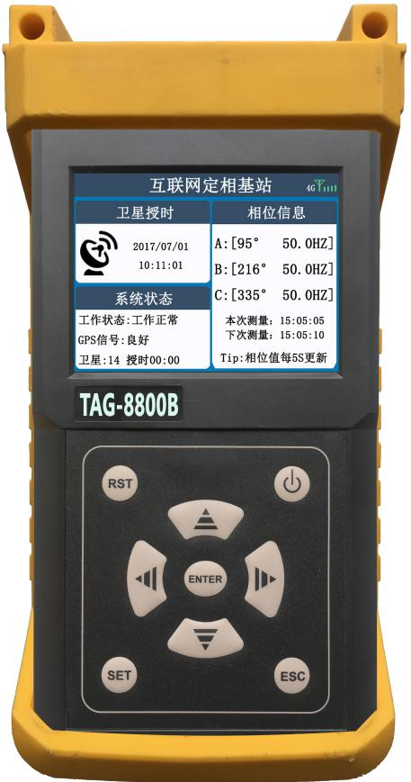 | 基站接线：  1)380V三相火线与零线  2)GPS蘑菇天线  3)4G移动网络天线  基站基本功能  - 通过2G/3G/4G移动网络与服务器通信。  - 根据GPS时间与其他设备同步测量。  - 采样380V三相相位值，并将基准相位值发送给手持机。
5.2、手持机简介
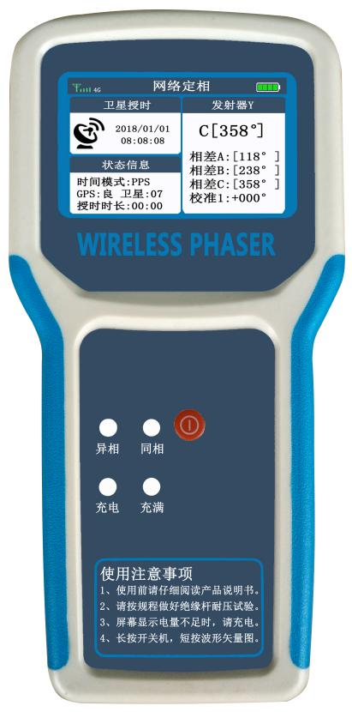 | 指示灯：  - 异相红灯亮：两线路异相。  - 同相绿灯亮：两线路同相。  - 充电红灯亮：正在充电。  - 充电绿灯亮：电已充满。  按键：  1)长按开机或关机。  2)短按切换“近程核相”模式、“网络定相”模式和“无网定相”模式。
5.3、发射器简介
  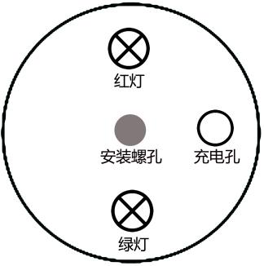  发射器底部 | 指示灯：  测量时:红灯和绿灯交替闪烁。  充电时:红灯亮正在充电，绿灯亮已充满。  蜂鸣器：  接触到高压带电线路则蜂鸣器响2秒，表示线路带电。  充电孔：  充电时：连接充电器。  自检时：连接测试线接地端。  检测时：连接接地线。

5.4、开关柜采集器简介
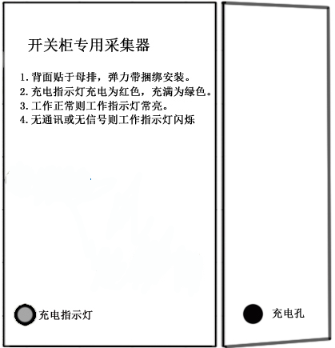 | 指示灯：  开机时:工作指示灯为红色常亮。  测量时:工作指示灯为绿色常亮。  充电时:充电指示灯充电为红色充满为绿色。  蜂鸣器：  接触到高压带电线路则每隔4秒蜂鸣一次，表示线路带电。  弹力带：  将采集器贴于母排或手车，用弹力带捆绑安装。  充电孔：  充电时连接充电器。

六、使用方法
6.1、网络定相
- 按手持机开机键开机，并切换到网络定相模式；
- 在室外空旷处等待1~3分钟，手持机自动连接GPS授时信号和4G网络信号，直至语音播报“发射器无信号”；如下图所示：
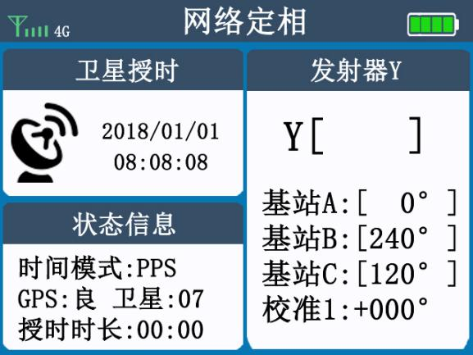
- 将Y发射器挂在待测线路任一相上，手持机即可显示定相结果，并进行语音播报；如下图所示：
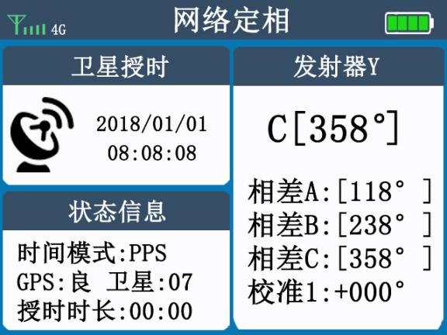
6.2、无网定相
当您在地下室或其它无网络信号的地方，需要使用主机定相，请参照如下步骤进行测量。
（1）将手持机开机，切换到“无网定相”模式，在室外空旷处连接到GPS信号和4G网络信号，至手持机提示“发射器无信号”后拿到需要定相的无网络地点；
（2）将Y发射器挂接在待测线路某一相上，待手持机记录一次相位数据，再依次换到其他两相分别记录一次数据，此时手持机提示“需要联网”；如下图所示：
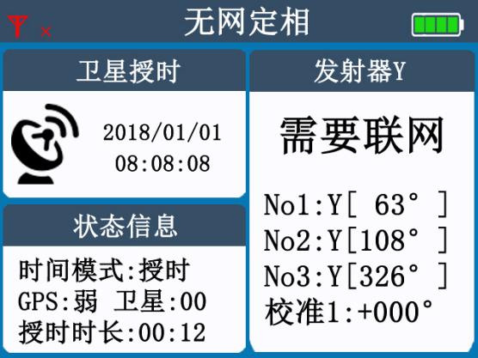
- 将主机拿到有网络信号的地方，待重新连接网络后，即可显示各相定相结果。如下图所示：
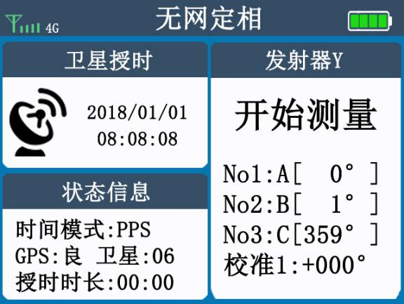
6.3、手持机设置校准值
一般安装时默认手持机校准值为0°，默认基站相位值为10kV线路相位值。如果所测线路为10kV线路，则校准值不用修改。如果所测线路为带电显示器或则其它电压等级线路，并且与10kV线路标准相位有较大差异（大于30度），则需要修改手持机校准值。
手持机校准值修改方法：连续12次无定相结果会自动进入“校准模式”，按照实际情况选择相位ABC,或者将校准值清零。每个选项反白显示3秒，为选择时间，如果2轮都没有选择，则界面回到“网络定相”。
校准值清零：长按关机后，继续保持按键不放，手持机自动重启后当前档位的校准值清零。
6.4、基站安装及校准值设置
（1）将基站A、B、C、N四个端子接入380V三相四线电源；
（2）将GPS蘑菇天线和4G网络天线安装好，GPS蘑菇天线固定在室外。
（3）选择一处10kV线路基准源，测量其与基站380V线路相位差，并在基站设置校准值，校准后基站所显示即为该10kV基准源的相位值。基站工作界面如下：
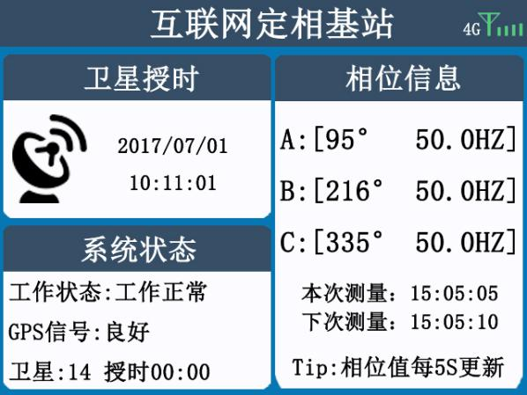
（4）为方便实际使用，在初次安装调试时，通常将基站的标准相位值校准到10kV线路。如果您长期用于其它线路定相，可以修改此校准值。修改步骤如下。
- 按“SET”键，基站显示设置界面，校准值反白显示。
- 按“ENTER”键，再按上下左右键修改校准值。
- 按“ENTER”键保存修改值，再按“ESC”键退出到主界面，修改完成。

七、维护保养
1、手持机长期不使用时请充满电后再存放，并每隔三个月充一次电。
2、基站不宜安装在潮湿、高温、多尘、强电磁场的环境中。
3、绝缘杆首次使用前应做耐压试验，且每年进行一次耐压试验。

八、安全事项
1、现场测试时，应按电力部门高压测试安全距离标准进行操作。
2、标准配置绝缘杆3米，对应电压等级为 ≤ 220kV。如测量线路电
压高于220KV时，请使用长度大于3米的绝缘杆。
3、手持机只能使用9V2A充电器进行充电，发射器只能使用5V1A充电器进行充电。

九、出厂配置清单
- 基站部分（一台）
部件名称 | 数量
铝合金机箱 | 1个
基站主机 | 1个
GPS天线（蘑菇型） | 1个
GPS天线不锈钢支架 | 1个
4G棒状天线 | 1个
4芯电源连接线 | 2米
2、手持机部分（若干台，以一台为例）
部件名称 | 数量
铝合金机箱 | 1个
接收主机 | 1个
X发射器 | 2个（1用1备）
Y发射器 | 2个（1用1备）
开关柜采集器 | 2个
弹力绑带 | 2根
伸缩式绝缘杆 | 2根（3米）
9V2A充电器 | 1个
5V1A充电器 | 1个
配件盒 | 1个
自检测试线 | 2条
接地线 | 2条
尖头端子 | 2个

十、售后服务
1、仪器自售出之日起一个月内，如有质量问题，免费更换新仪器。
2、仪器两年内凡质量问题由我公司免费维修。
3、仪器使用超过两年，我公司负责长期维修，适当收取材料费。
4、若仪器出现故障，请寄回本公司修理。不得自行拆开仪表，否则造成的自损我公司概不负责。
附录A
绝缘杆参数补充说明

绝缘伸缩杆(材料)选用兵工企业生产的防潮绝缘管, 符合IEC/1C78标准具有防潮、耐高压、抗冲击、抗弯等特点, 该材质特性见下表。
表一 绝缘杆机械、电气特性
项 目 | 单 位 | 指 标
马丁式耐热性(纵向) | ℃ | >200
抗冲击(纵向) | MPa/cm | >147
抗弯度(纵向) | MPa | >343
表面电阻系数(水浸后) | Ω | >10x10¹¹
体积电阻系数(常态) | Ω/cm | >10x10³¹

表二 绝缘杆耐压试验参数
电压 (kV) | 长度(m) | 工频耐压 (kV) |  | 时间 (min) | 结果
电压 (kV) | 长度(m) | 标准值 | 试验值 | 时间 (min) | 结果
6-10 | 1.5 | 44 | 44 | 1～5 | 合格
35 | 2.4 | 80 | 80 | 1～5 | 合格
66~110 | 2.8 | 254 | 254 | 1～5 | 合格
220 | 3.0 | 300 | 300 | 1～5 | 合格
产品符合国家GB13398-92、GB311.1-311.6-8、3DL408-91标准和国家新颁布电力行业标准《带电作业用1kV~110kV便携式核相仪通用技术条件 DL/T971-2005》要求。

附录B
发电机并网同期方式分为准同期和自同期两种
准同期并列是将未投入系统的发电机加上励磁，并调节其电压和频率，在满足并列条件（即电压、频率、相位相同）时，将发电机投入系统，如果在理想情况下，使发电机的出口开关合闸，则在发电机定子回路中的环流将为零，这样不会产生电流和电磁力矩的冲击。准同期并列时间长，但冲击小。大型发电机应采用准同期方式。
自同期并列，先将发电机组转动起来，当转速上升至稍低于机组的额定转速时，就将断路器闭合，这时电力系统给发电机定子绕组送进三相冲击电流形成旋转磁超然后励磁系统再给发电机转子绕组送进直流电流产生磁超使电力系统将发电机拉入同步运行状态在并列过程中，发电机因有冲击电流而受到一定的损伤是自同期的缺点，优点是并列过程比较迅速。自同期并列时间短，适于小水电的并网。

附录C
近程核相操作方法
1、6kV~220kV高压输电线路核相
如图所示，将X、Y发射器分别用绝缘杆挂接在高压线上，手持机开机后选择近程核相模式，观看测量结果。
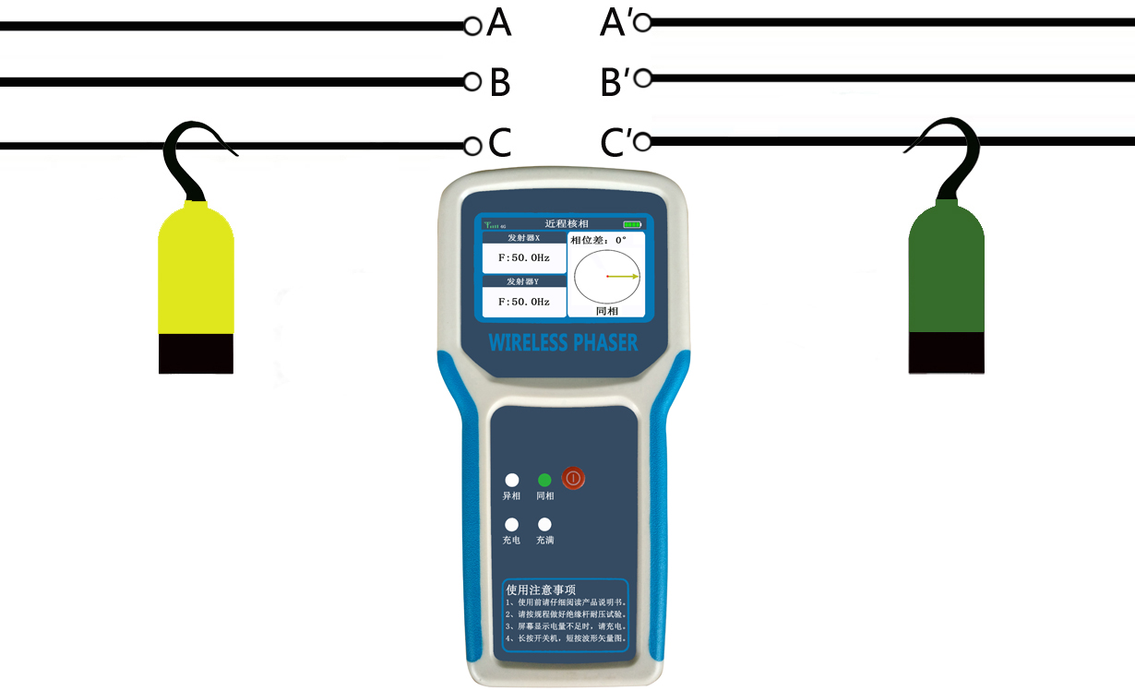
- 带电显示器核相
如图所示，将X、Y发射器尖头端子分别插入带电指示器，用接地线将充电孔接地进行测量。开关柜PT、CT二次侧取电点核相操作与此测量方法相同。
由于带电显示器的主要作用是显示开关柜是否带电，并非标准的核相点，且不同厂家、不同时期、不同标准的带电显示器会产生不同程度的移相问题，导致部分带电显示器与一次线路存在大于30度的角差而不能正常核相定相，所以建议尽量在一次线路上进行核相。

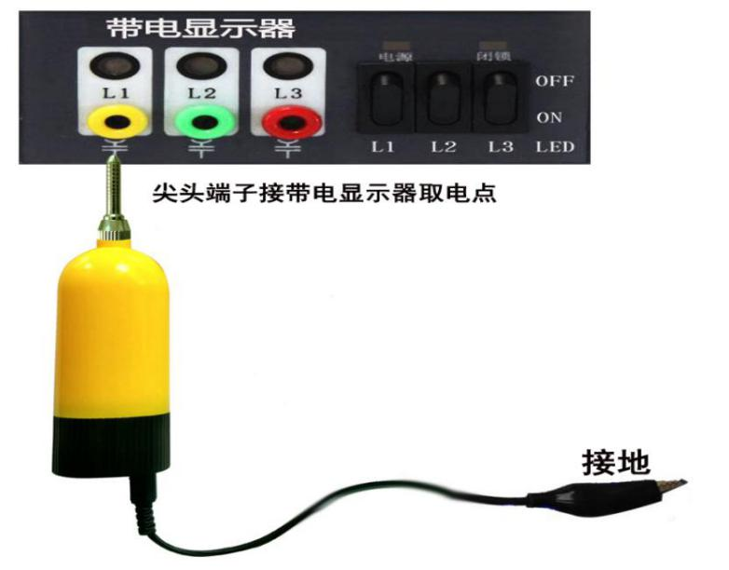
- 高压开关柜电缆T头
如图所示，将X、Y发射器连接绝缘杆后接触T型接头即可进行测试，在带有绝缘层的高压线路上也能进行测试。
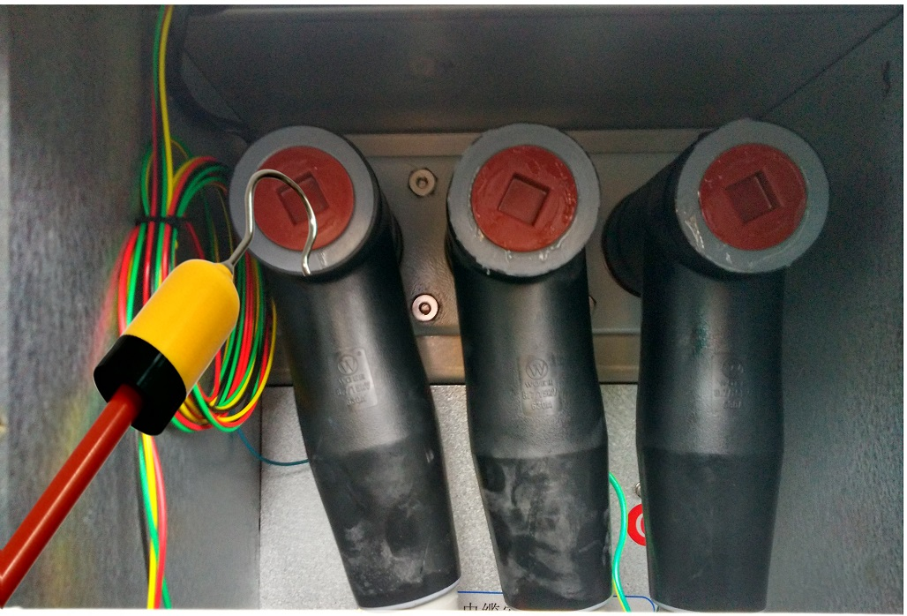
- 市电自检及核相
如图所示，市电自检时将X、Y发射器分别通过自检测试线插在220V电源插座上，若两发射器头部所连均为火线或均为零线，则显示结果为同相，相位差在0°左右，在此情况下将任一自检测试线插头反插，则显示结果变为异相，相位差在180°左右。
市电核相方法与自检相同，但两发射器头部所连相同才能正确核相。定相时应保证发射器头部所连为火线才能正确定相。
此外自检测试线插头内串有2个2MΩ的电阻，测试时触碰鳄鱼夹与DC端均不会触电。
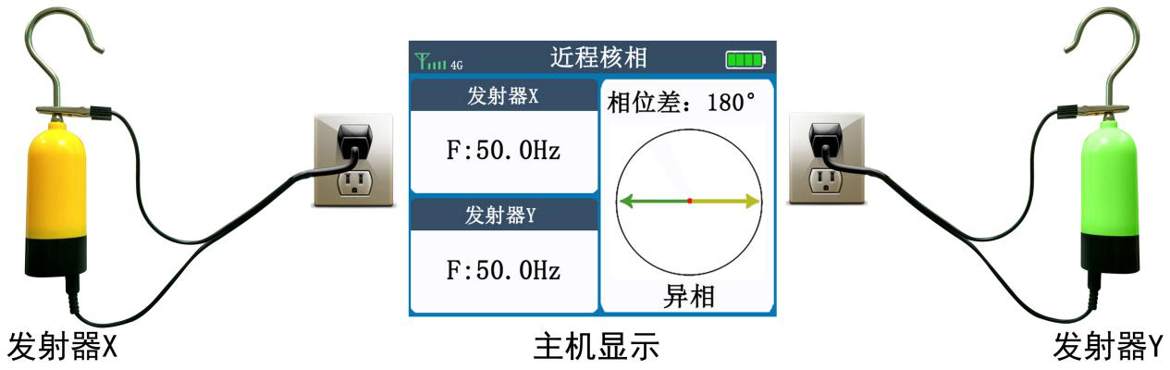
- 严格五防开关柜核相
若五防开关柜无带电显示器或带电显示器损坏，可使用开关柜专用采集器在一次线路上进行核相或定相，方法如下：
将所测开关柜的母排停电，再将专用采集器贴在母排上，用配置的弹力捆绑带固定，然后开关柜通电则可测试。
或将手车摇出，再用弹力绑带将专用采集器固定在手车母线上，再将手车摇入即可测试。

